Лабораторная работа №6

Дисциплина: Оcновы администрирования операционных систем

Жибицкая Евгения Дмитриевна

Содержание

# 1 Цель работы

Продолжение изучения ОС Linux. Изучение и получение навыков по управлению процессами ОС.

# 2 Выполнение лабораторной работы

Ознакомимся с теоретической частью и перейдем к управлению заданиями. Получим полномочия администратора и введем команды sleep 3600 & dd if=/dev/zero of=/dev/null & sleep 7200 Последняя команда была запущена не в фоновом режиме, поэтому для выхода понадобится сочетание клавиш ctr Z(рис. 1).

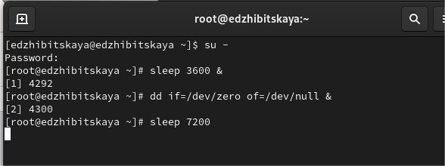

Рис. 1: Запуск в фоновом и режиме и на переднем плане

Командой jobs посмотрим на состояние заданий. Затем, используя bg 3, продолжим выполнение 3 задания. Переместим командой fg 1 задание 1 на передний план, отменим его и проверим с помощью jobs. Выполним аналогичные действия для заданий 2 и 3(рис. 2).

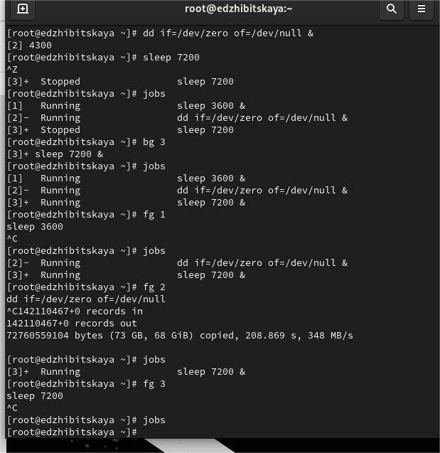

Рис. 2: jobs и перевод на передний план

Под учетной записью пользователя введем команду dd if=/dev/zero of=/dev/null &, а затем выйдем и закроем терминал(рис. 3).

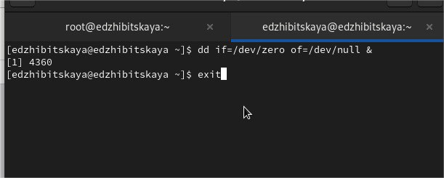

Рис. 3: Запуск процесса в другом терминале

Использовав команду top, увидим, что задание все равно запущено. Введем k и его номер, тем самым прекратив выполнение (рис. 4).

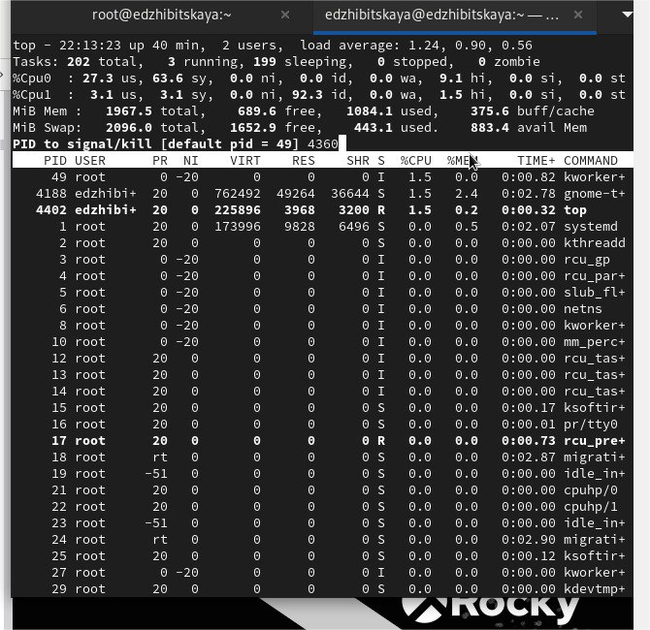

Рис. 4: top

Перейдем к управлению процессами. Трижды введем команду dd if=/dev/zero of=/dev/null &. После найдем ксе строки, содержащие dd - ps aux | grep dd(рис. 5).

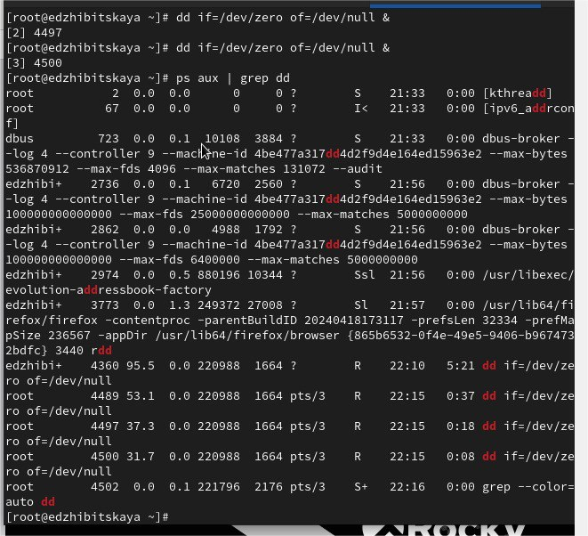

Рис. 5: Процессы dd

Изменим приоритет одного из процессов на 5, затем введем команду, показывающую иерархию отношений между процессами(также параметр -B5 показывает соответствующие запросу строки, включая пять строк до этого) - ps fax | grep -B5 dd (рис. 6).

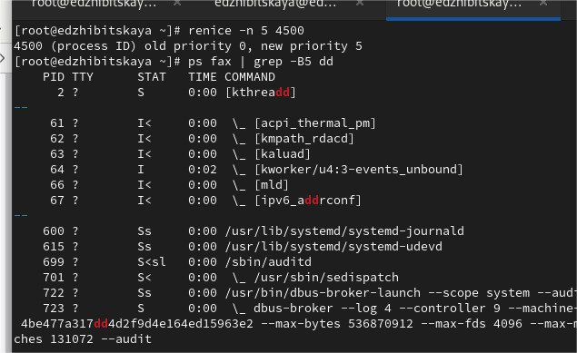

Рис. 6: ps fax | grep -B5 dd

Найдем номер корневой оболочки и остановим все запущенные процессы(рис. 7).

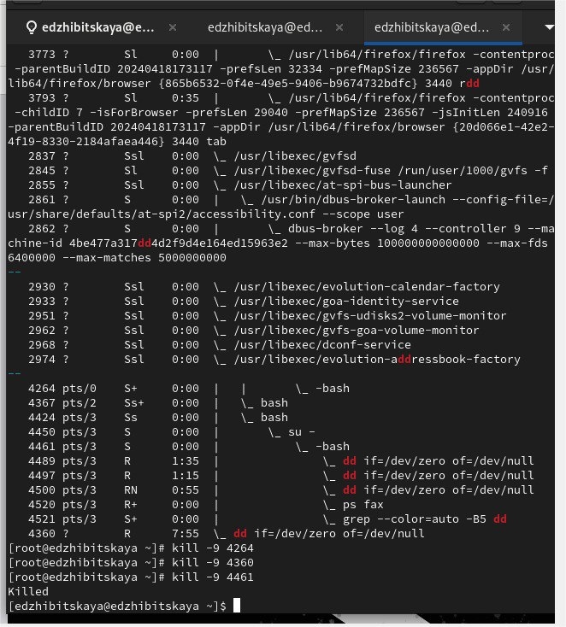

Рис. 7: Прекращение процессов

Приступим к выполнению самостоятельной работы. Выполним задание 1. Для этого запустим команду dd if=/dev/zero of=/dev/null в фоновом режиме трижды. Командой renice изменим приоритет процесса сначала на 5, затем на 15. Завершим все процессы командой killall dd(рис. 8).

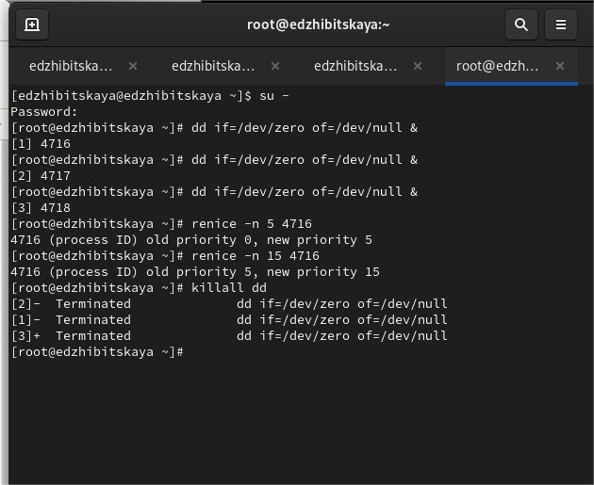

Рис. 8: Задание 1

Выполним задание 2. Запустим программу yes в фоновом режиме с подавлением потока вывода, а также на переднем плане с подавлением потока вывода(отличие в &). Приостановим их выполнение. Командой jobs проверим состояние. Переведем процесс, который выполняется в фоновом режиме, на передний план(fg 1) и остановим его. Переведем еще один процесс в фоновый режим( bg 3), проверим состояние процессов Далее запустим процесс в фоновом режиме таким образом, чтобы он продолжил свою работу даже после отключения от терминала(с помощью nohup)(рис. 9). Закроем окно и заново запустим консоль. Убедимся, что процесс продолжил свою работу. Получим информацию о запущенных в операционной системе процессах с помощью утилиты top(рис. 10).

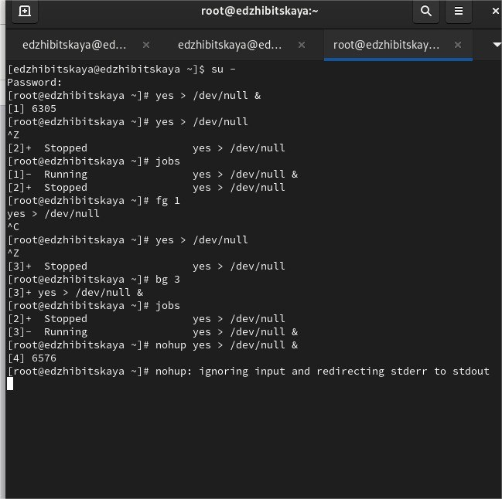

Рис. 9: Задание 2. 1-9

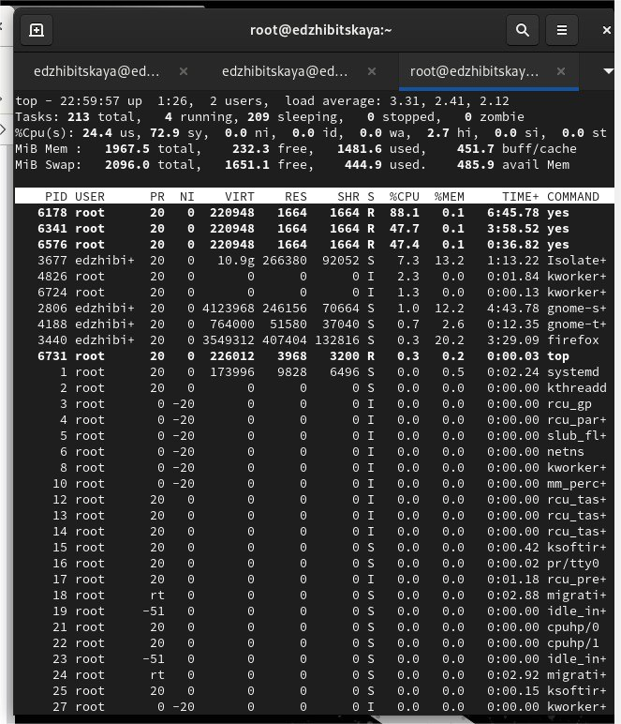

Рис. 10: Задание 2. 10

Запустим еще 3 программы в фоновом режиме с подавлением потока вывода. Завершим первый процесс командой kill -9(используя PID), а второй - используя его идентификатор. Попробуем также послать сигнал 1 (SIGHUP) процессу, запущенному с помощью nohup, и оставшемуся процессу.(рис. 11).

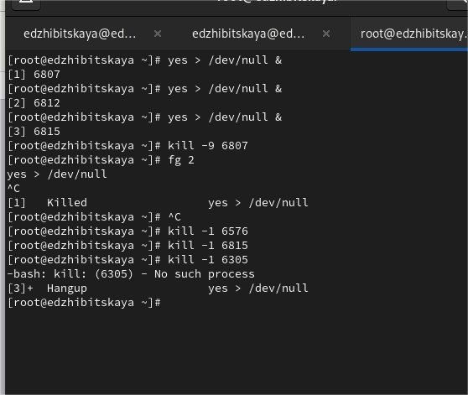

Рис. 11: Задание 2. 11-13

Запустим 2 аналогичные программы. Командой killall завершим их работу одновременно. Создадим еще 1 программу, затем командой nice запусти программу yes с приоритетом большим на 5. Сравним приоритеты(воспользовавшись фильтром), затем утилитой renice сравняем их значения и завершим нашу работу(рис. 12).

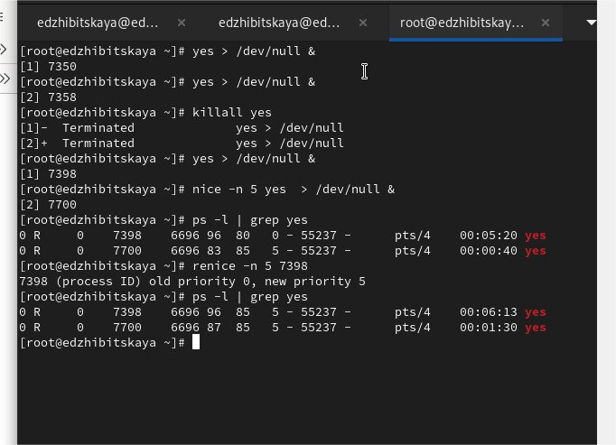

Рис. 12: Задание 2. 14-17

# 3 Ответы на контрольные вопросы

1. Чтобы получить обзор всех текущих заданий оболочки, используем команду jobs(рис. 13).

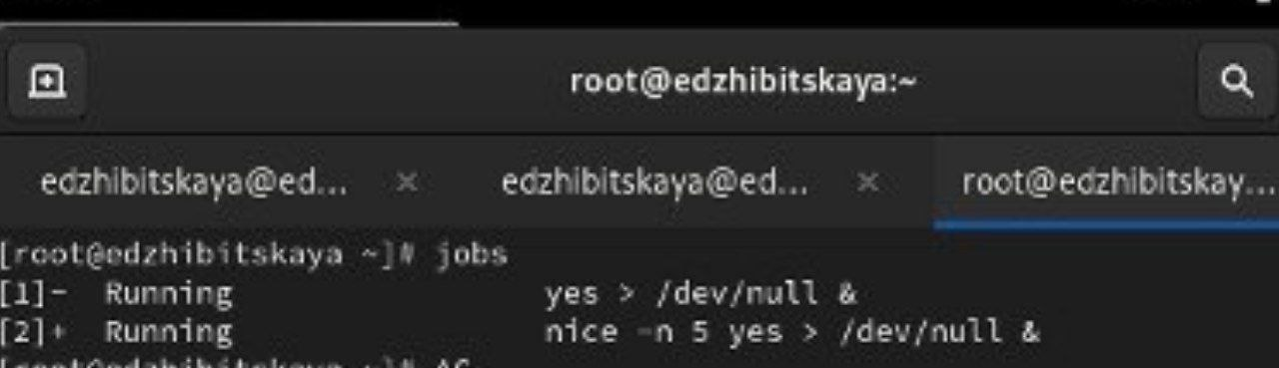

Рис. 13: Пример

1. Чтобы остановить текущее задание оболочки и продолжить его выполнение в фоновом режиме, используем: Ctrl + Z bg (number)
2. Комбинация клавиш для отмены текущего задания оболочки: Ctrl + C(рис. 14).

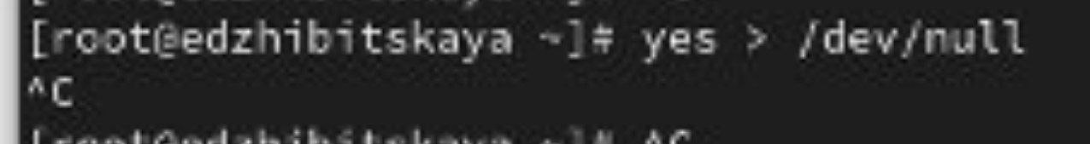

Рис. 14: Пример

1. Чтобы отменить одно из начатых заданий, если у вас нет доступа к оболочке, можно использовать команду kill вместе с идентификатором (PID) процесса. Например: kill (process_id)(рис. 15).



Рис. 15: Пример

5.Команда, используемая для отображения отношений между родительскими и дочерними процессами: ps fax

1. Чтобы изменить приоритет процесса с идентификатором 1234 на более высокий, используем команду: renice -n -5 -p 1234
2. Чтобы остановить все запущенные процессы dd, можно использовать: pkill dd

* killall dd (рис. 16).



Рис. 16: Пример

1. Чтобы остановить команду с именем mycommand, используйте: pkill mycommand
2. В командной утилите top, чтобы убить процесс, используем клавишу k, затем PID процесса, который нужно завершить, и сигнал.
3. Чтобы запустить команду с достаточно высоким приоритетом, не рискуя исчерпать ресурсы для других процессов, используем: nice -n 10 command

# 4 Выводы

В ходе работы было произведено знакомство с принципами управления процессами, получены навыки и проделаны различные действия по запуску и остановке процессов, заданий.

# Список литературы

[ТУИС](https://esystem.rudn.ru/pluginfile.php/2400704/mod_resource/content/4/007-process.pdf)